Как сделать работу с Windows 8.1 по-настоящему увлекательной
Как известно, на сегодняшний день Windows 8.1 – самая современная система, удовлетворяющая запросам пользователей любых видов устройств. Она создана для мира, где широко распространены разнообразные инновационные устройства, которые мобильны и всегда на связи, а сенсорное управление является для них таким же базовым способом взаимодействия, как мышь и клавиатура. Система Windows 8.1 учитывает и тот факт, что границы между нашей работой и частной жизнью подчас размываются. Мы подробно расскажем вам про удобство мобильной работы с Windows 8.1, а в этой статье поделимся кратким обзором впечатляющих возможностей, доступных в этой операционной системе.
Самое важное в концепции Windows 8.1 это то, что она разработана на основе отзывов пользователей, и она содержит новые функции и возможности, расширяющие сенсорное взаимодействие и потенциал мобильной работы на компьютере. Windows 8.1 включает улучшения таких важных компонентов, как персонализация, поиск, встроенные приложения, взаимодействие с Магазином Windows и работа в облаке. Также Windows 8.1 содержит выигрышные возможности для бизнеса в таких аспектах, как управление и обеспечение безопасности.
Итак, ниже приведены несколько ключевых возможностей, делающих опыт использования Windows 8.1 не только простым, но и по-настоящему увлекательным.
Персонализация. Windows 8.1 обладает широчайшими возможностями персонализации. Вы можете превратить свой ПК или планшет в фоторамку или слайд-шоу, установив на экране блокировки любимые фотографии, которые могут размещаться как на самом устройстве, так и в облаке на OneDrive. Вы даже можете делать снимки с помощью встроенной камеры прямо с экрана блокировки, не входя в систему.
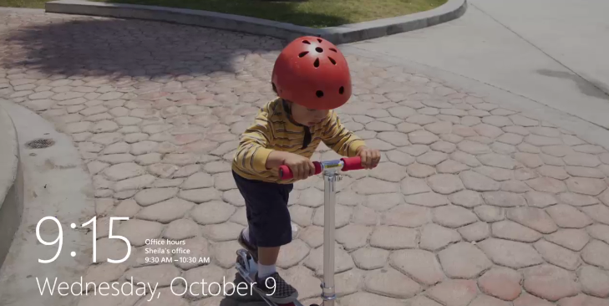
Плитки. Все, что вам нужно, теперь размещено на плитках. Многие плитки – это не просто статическая картинка, а автоматически обновляющаяся лента, позволяющая вам видеть последние новости, погоду или сообщение, даже не открывая приложение.
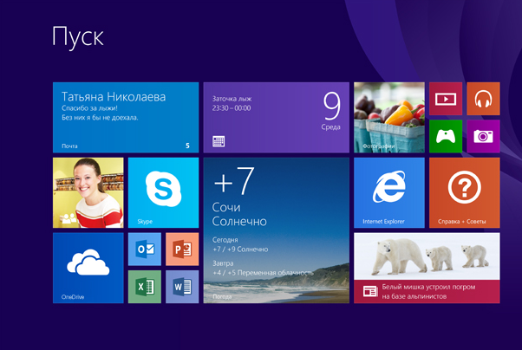
И еще одна потрясающая возможность – графический пароль. Установите его на своем устройстве и настройте пароль на простые действия – клики, рисование кругов, перечеркивание. Никто и ни за что не догадается, что для того, чтобы разблокировать ваш планшет, нужно трижды нажать на тот розовый цветок на снимке вашей любимой клумбы.
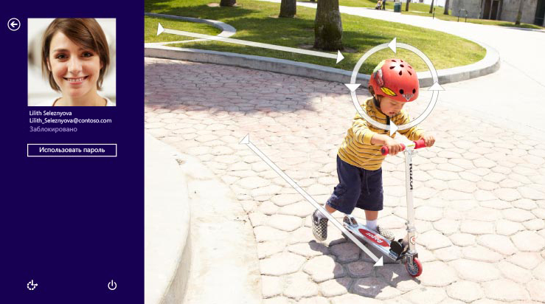
Поиск – это одна из новых чудо-кнопок в Windows 8.1. Она выводит наглядные результаты глобального поиска Bing в различных источниках (Интернет, приложения, файлы, SkyDrive, возможные действия), что дает наилучший возможный ответ на ваш запрос.
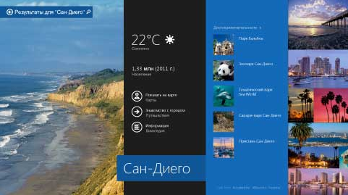
Подключение к облаку. В Windows 8.1 файлы можно сохранять напрямую в OneDrive, чтобы всегда иметь к ним доступ.
Параметры компьютера. Теперь вам не нужно открывать панель управления на рабочем столе для того, чтобы настроить параметры питания, или произвести другие действия. Обновленные «Параметры компьютера» в Windows 8.1 предлагают доступ ко всем вашим настройкам.
Internet Explorer. Один из наиболее популярных видов деятельности на любом устройстве – это просмотр веб-страниц . Именно поэтому в Windows 8.1 встроен новейший браузер Internet Explorer 11 (IE11). IE11 предлагает еще более эффективное сенсорное управление, более быструю загрузку страниц и несколько новых функций.
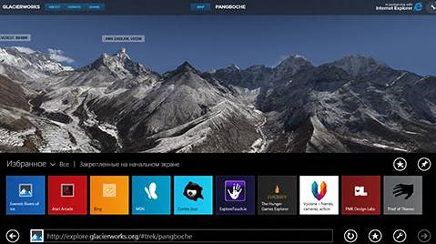
Приложения и Магазин Windows. В Windows 8.1 улучшены все встроенные приложения, которые поставляются с Windows 8. Например, приложение «Фотографии» получило несколько новых функций редактирования и позволяет быстро изменять и обрабатывать фотографии при просмотре в самом приложении, а также открывать их в таких приложениях, как «Почта», «Камера» или OneDrive.
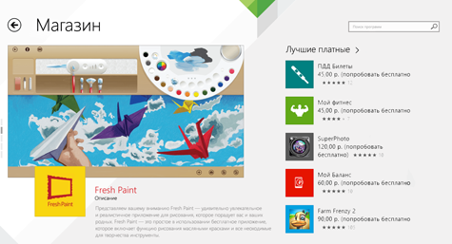
Хотите знать больше?
Это – всего лишь несколько из новых возможностей Windows 8.1. мы готовим еще несколько статей для вас и было бы интересно получить от вас обратную связь о том, какие именно темы вы хотите раскрыть в наших публикациях.
- Блог Windows Россия
- Сайт Windows для бизнеса
- Решения Microsoft для малого и среднего бизнеса
- Выберите своего партнера

